**0774-REDE LOCAL-INSTALAÇÃO DE SOFTWARE BASE:**

**DATA:28 DE MARÇO DE 2018**

**Luzia Martins**



**Índice:**

INTRODUÇÃO: 3

INSTALAÇÃO E FORMATAÇÃO DO WINDOWS 2016: 4

CONFIGURAÇÕES INICIAIS DO WINDOWNS: 4

FORMATAÇÃO E INSTALAÇÃO DO WINDOWS SERVER 2016: 5

1ºPasso: 5

2ºPASSO: 5

3ºPASSO: 6

4ºPASSO: 6

5ºPASSO: 7

ALTERAR O IP DO COMPUTADOR: 25

Criar uma nova conta de utilizador local no Windows Servidor 2016: 28

COLOCAR A MÁQUINA NO DOMINIO: 31

1ºPasso: 31

2ºPasso: 32

3ºPasso: 32

4ºPasso: 32

5ºPasso: 33

6ºPasso: 34

7ºPasso: 34

CONCLUSÃO: 35

FIM 35

# INTRODUÇÃO:

Neste trabalho em que já foi realizado diretamente no computador, será abordado, todos os passos que foram realizados durante a **“FORMATAÇÃO E INSTALAÇÃO DO WINDOWS SERVER 2016”** em que foram descritos todas as fases de elaboração dessas tarefas passando pelos seguintes items “As primeiras configurações no Windows Server 2016”; Como Executar Windows Update, -Trocar o nome do servidor, - Definir IP Fixo, - Habilitar Remoto Controlo, e,

Alterar Time Zone.

# INSTALAÇÃO E FORMATAÇÃO DO WINDOWS 2016:

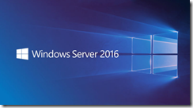

## CONFIGURAÇÕES INICIAIS DO WINDOWNS:

Neste trabalho, será abordado os seguintes items:

-As primeiras configurações no Windows Server 2016:

-Como Executar Windows Update,

-Trocar o nome do servidor,

- Definir IP Fixo,

- Habilitar Remoto Control.

## FORMATAÇÃO E INSTALAÇÃO DO WINDOWS SERVER 2016:

### 1ºPasso:

Criar uma pen bootável,através do programa **RUFUS**.

O Rufus é uma ferramenta que permite criar de uma forma muito simples:

**Pen USB**/cartões de memória de arranque, com os mais diversos sistemas operativos.

A aplicação tem um interface muito simples, onde dispõe todas as funcionalidades necessárias.

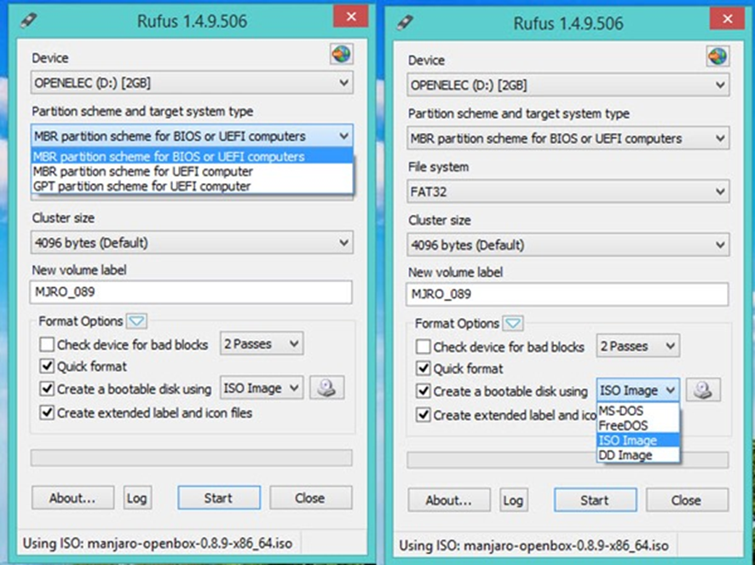

### 2ºPASSO:

**-INICIAR O COMPUTADOR ATRAVÉS DA BOOT E ARRANCAR PELA PEN USB HDD**

### 3ºPASSO:

**-Instalação do Windows Server:**

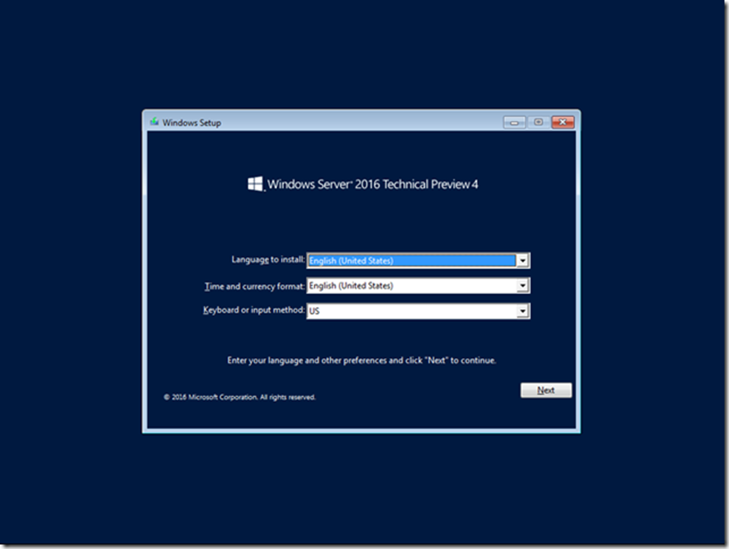

### 4ºPASSO:

**CLICAR EM INSTALAR AGORA**.

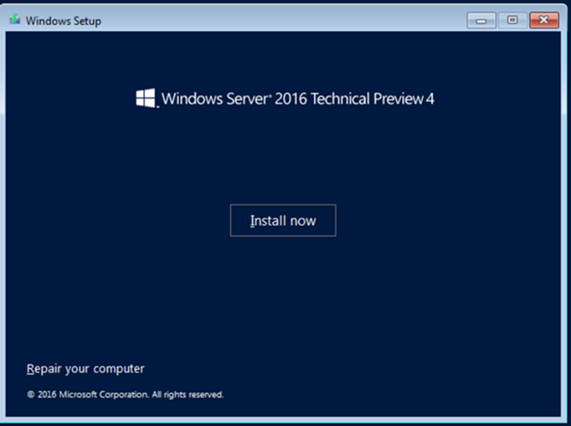

### 5ºPASSO:

**ESCOLHER O SISTEMA.**

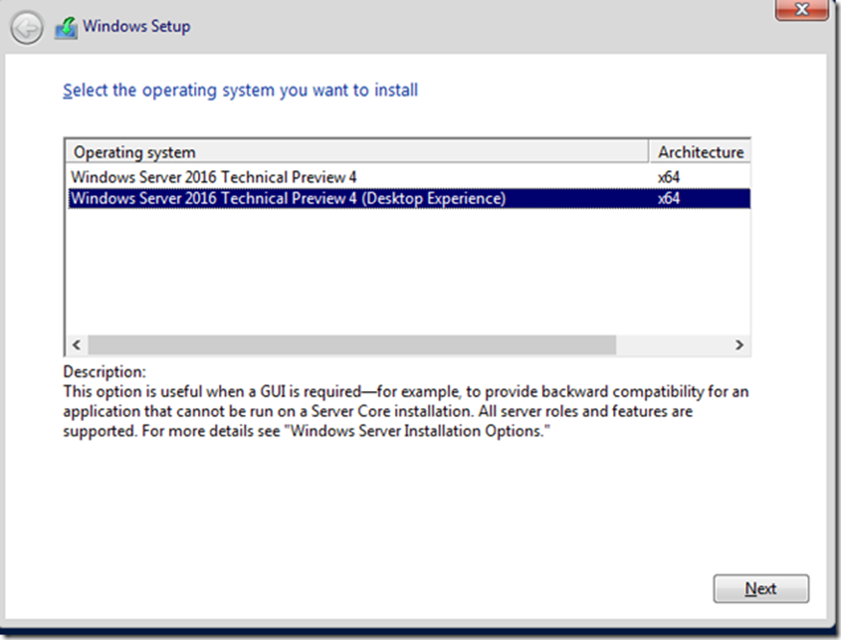

**Aceitar os termos do contrato e clicar em: Next:**

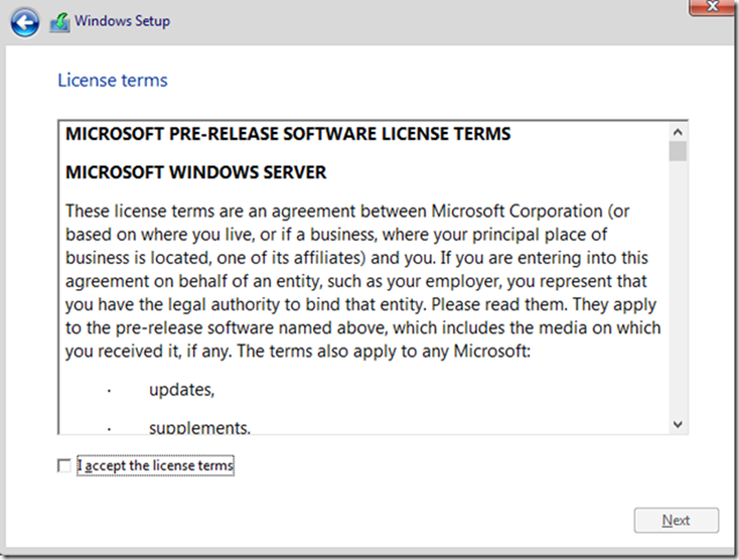

**Informar o disco onde será instalado (Custom: Install Windows only) e clique em Next:**

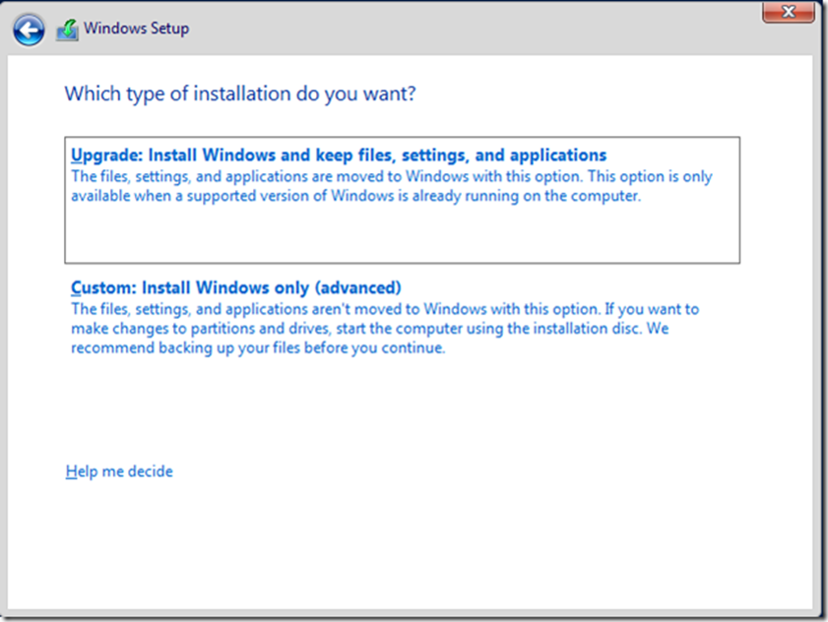

**SELECIONAR A REPARTIÇÃO,ONDE PRETENDEMOS INSTALAR O SISTEMA OPERATIVO:**

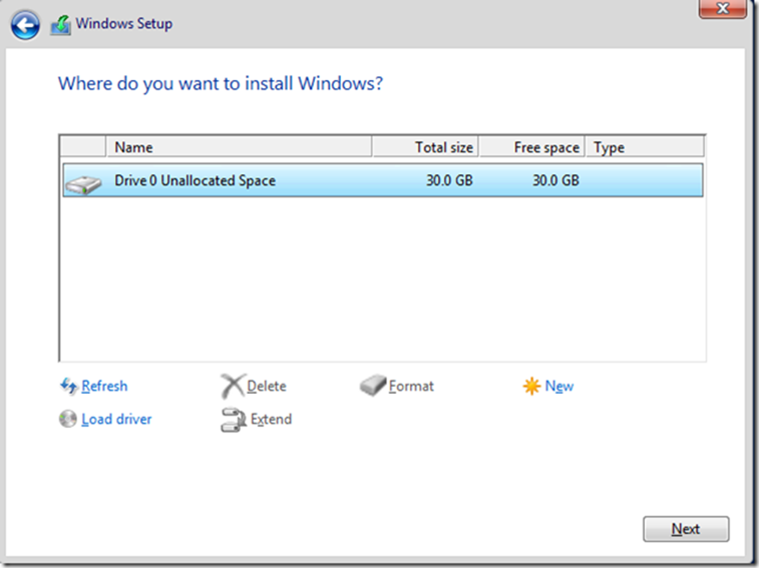

**Instala automaticamente:**

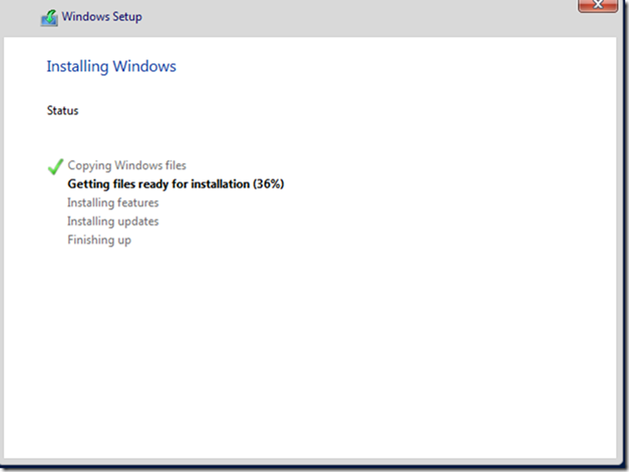

**Definir a senha do utilizador administrador e clique em Finish**

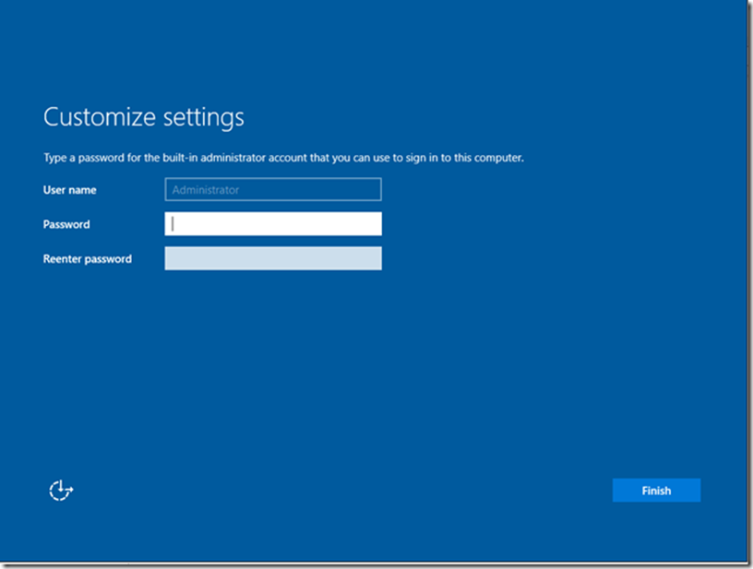

**Instalação concluída:**

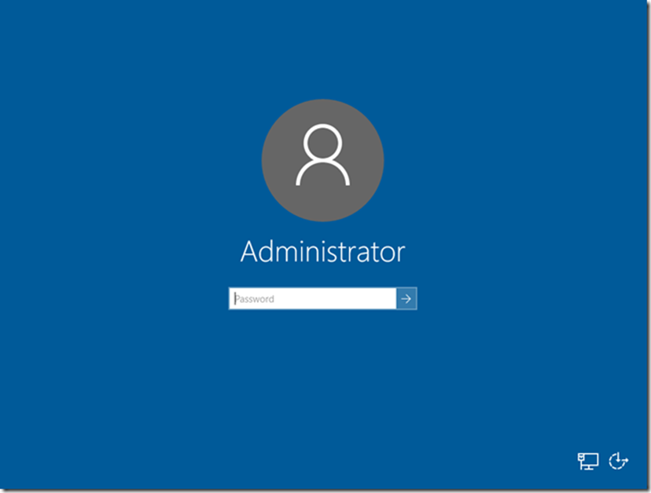



**Instalação e Configuração do DHCP 2016:**

**Abrir o Server Manager:**

[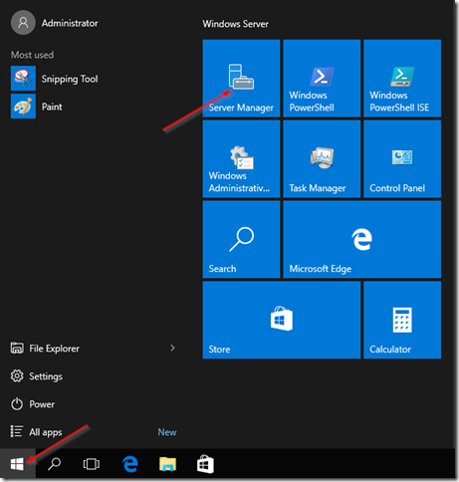](https://ittutorials.net/wp-content/uploads/image-345.png)

**Clicar em Add Roles and Features:**

[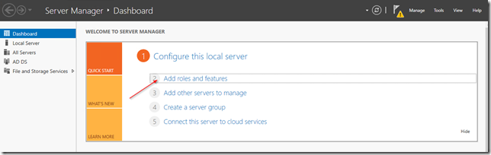](https://ittutorials.net/wp-content/uploads/image-346.png)

[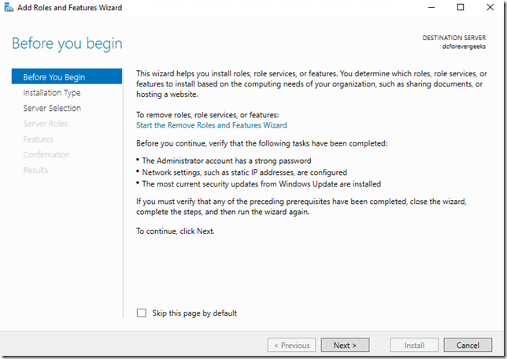](https://ittutorials.net/wp-content/uploads/image-347.png)

[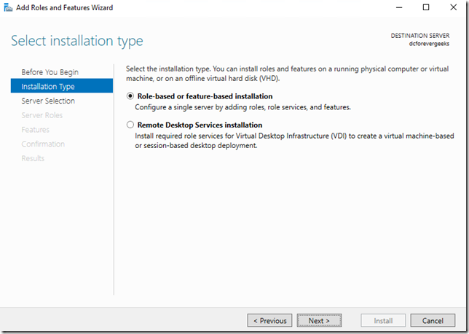](https://ittutorials.net/wp-content/uploads/image-348.png)

[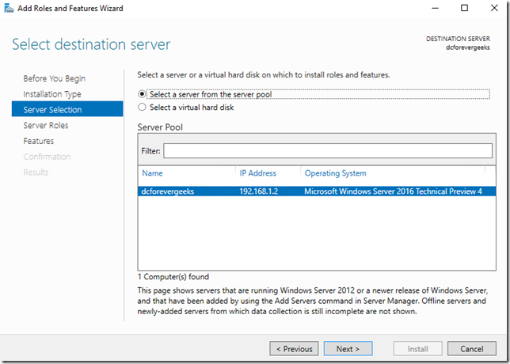](https://ittutorials.net/wp-content/uploads/image-349.png)

[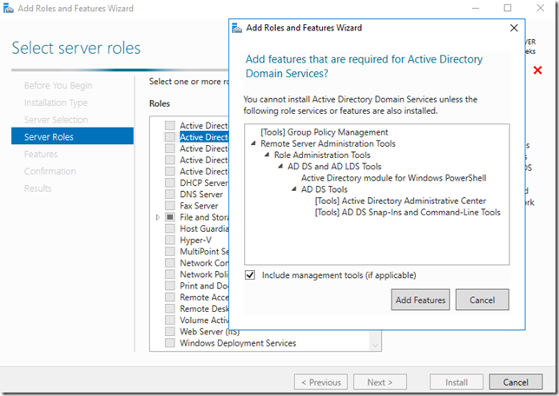](https://ittutorials.net/wp-content/uploads/image-350.png)

[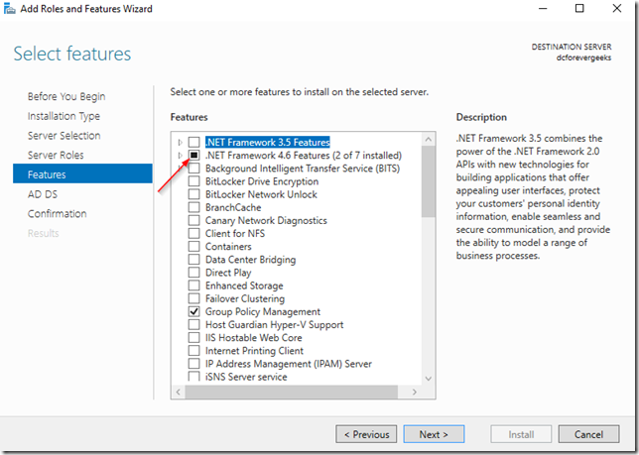](https://ittutorials.net/wp-content/uploads/image-351.png)

[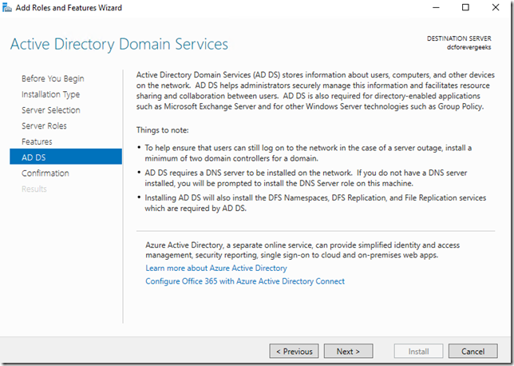](https://ittutorials.net/wp-content/uploads/image-352.png)

[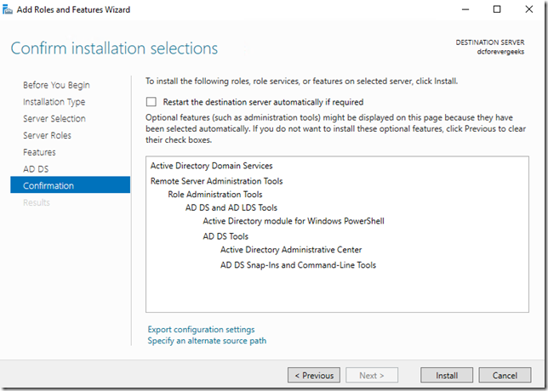](https://ittutorials.net/wp-content/uploads/image-353.png)

[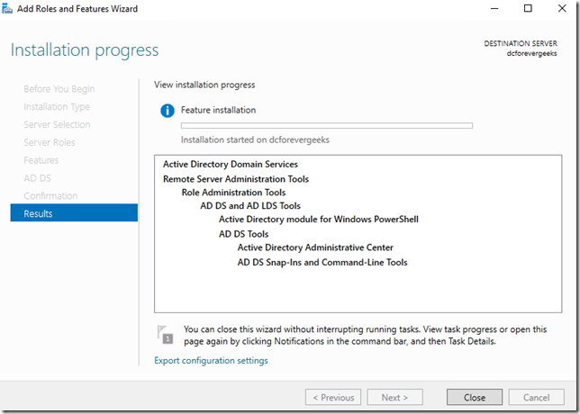](https://ittutorials.net/wp-content/uploads/image-354.png)

[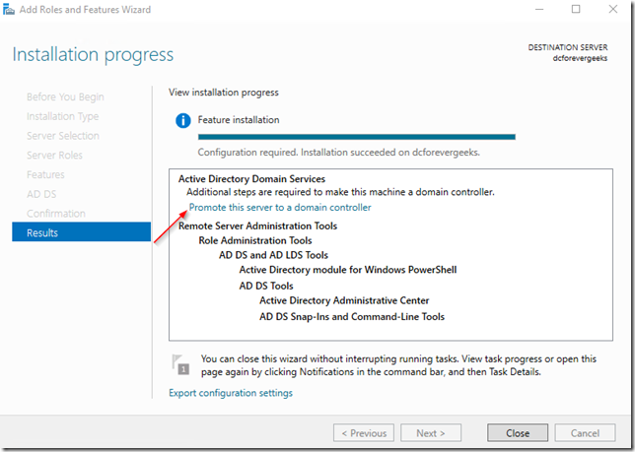](https://ittutorials.net/wp-content/uploads/image-355.png)

[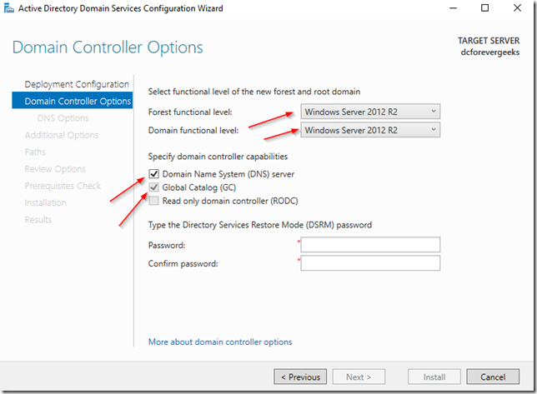](https://ittutorials.net/wp-content/uploads/image-356.png)

[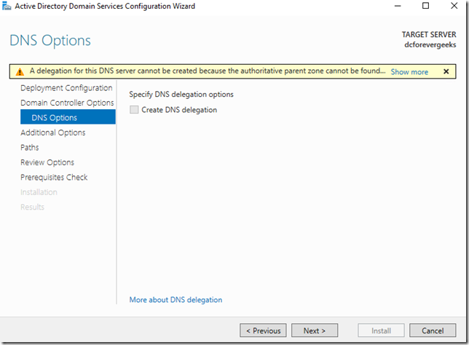](https://ittutorials.net/wp-content/uploads/image-357.png)

[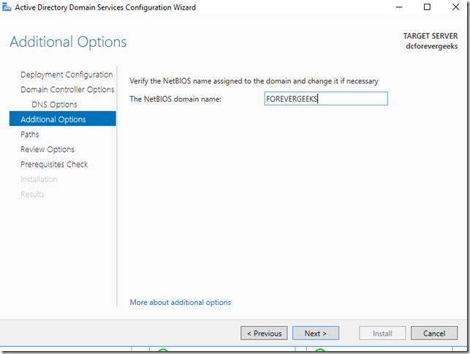](https://ittutorials.net/wp-content/uploads/image-358.png)

[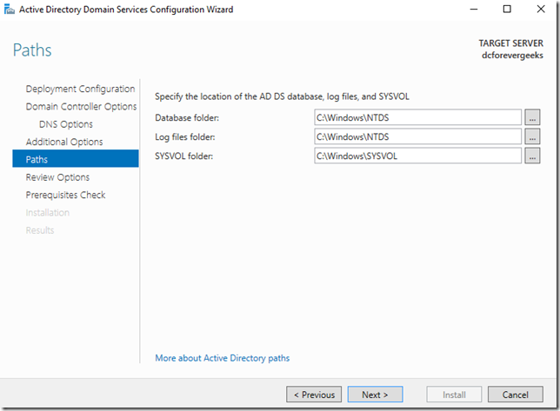](https://ittutorials.net/wp-content/uploads/image-359.png)

[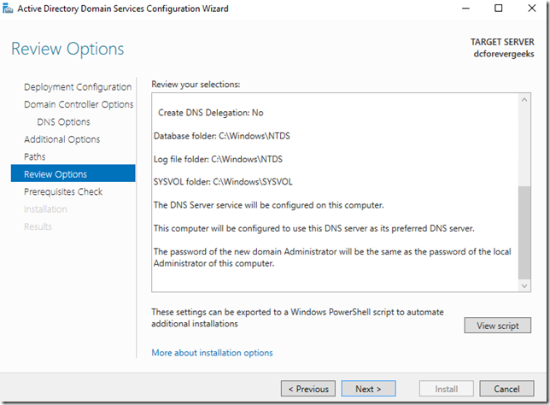](https://ittutorials.net/wp-content/uploads/image-360.png)

[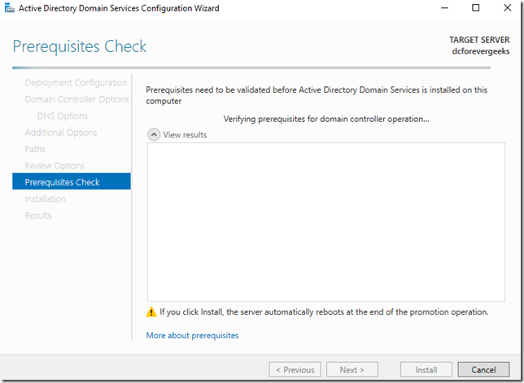](https://ittutorials.net/wp-content/uploads/image-361.png)

[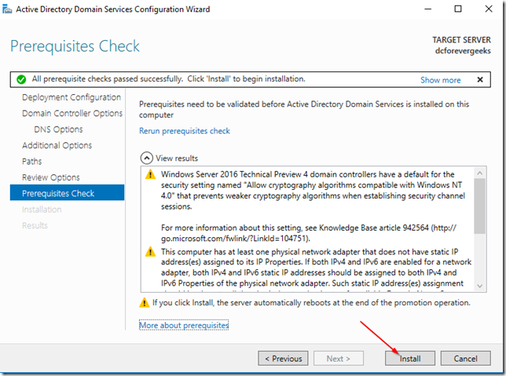](https://ittutorials.net/wp-content/uploads/image-362.png)

[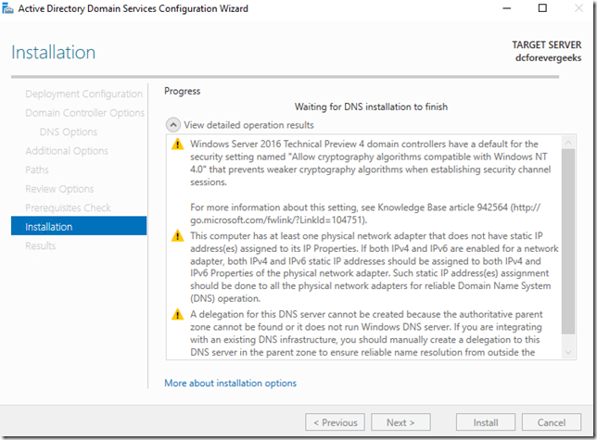](https://ittutorials.net/wp-content/uploads/image-363.png)

[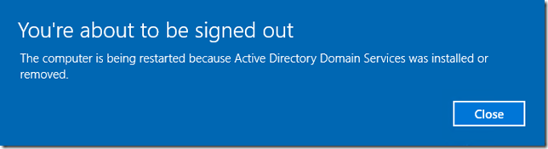](https://ittutorials.net/wp-content/uploads/image-364.png)

[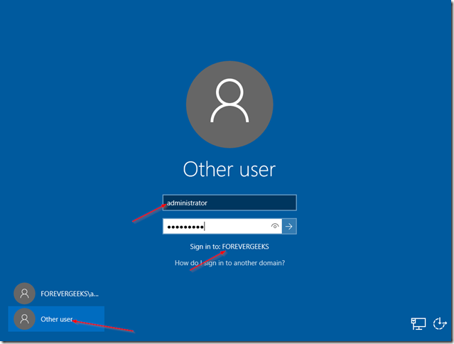](https://ittutorials.net/wp-content/uploads/image-365.png)

[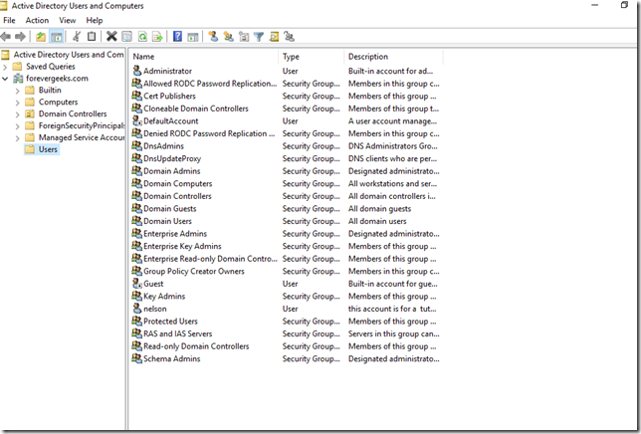](https://ittutorials.net/wp-content/uploads/image-366.png)

[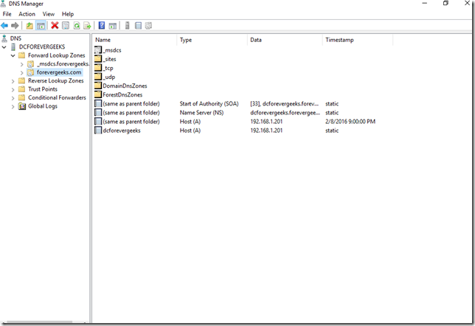](https://ittutorials.net/wp-content/uploads/image-367.png)

 Active directory:

[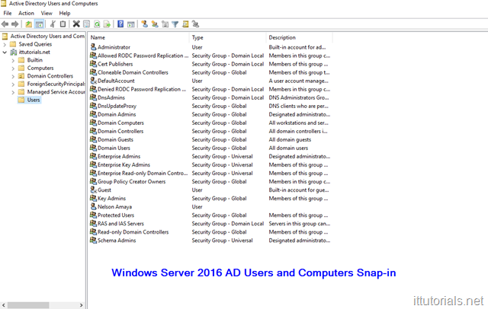](https://ittutorials.net/wp-content/uploads/image-529.png)

[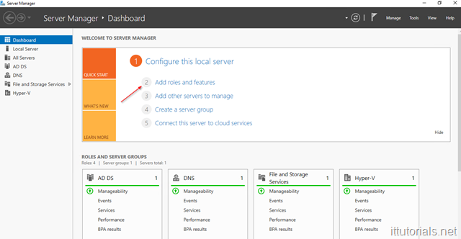](https://ittutorials.net/wp-content/uploads/image-531.png)

[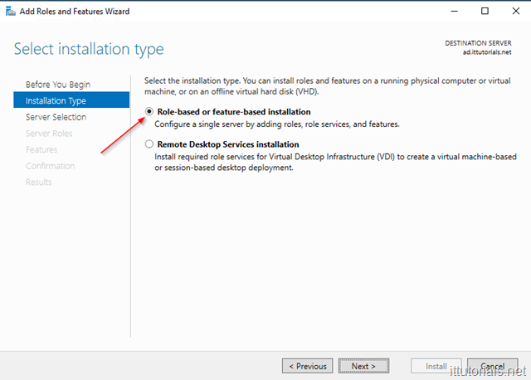](https://ittutorials.net/wp-content/uploads/image-532.png)

[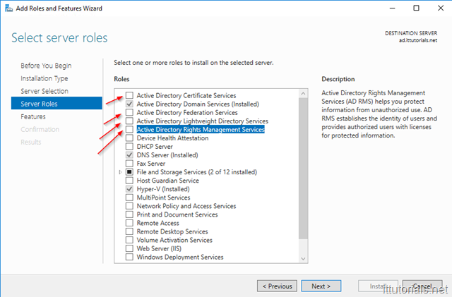](https://ittutorials.net/wp-content/uploads/image-533.png)

[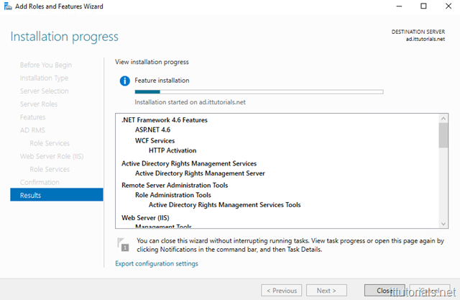](https://ittutorials.net/wp-content/uploads/image-534.png)

## ALTERAR O IP DO COMPUTADOR:

.Clicar em iniciar e depois em painel de control.

[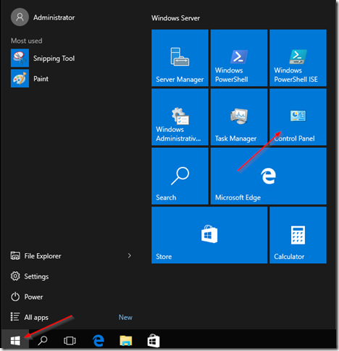](https://ittutorials.net/wp-content/uploads/image-128.png)

**Seguidamente, clicar em sistemas de segurança e em REDE e INTERNET:**

[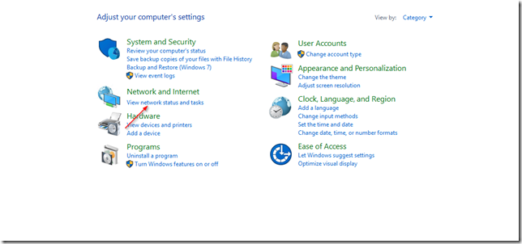](https://ittutorials.net/wp-content/uploads/image-129.png)

**Clicar em ALTERAR CONFIGURAÇÕES do ADAPTADOR no menu á esquerda:**

[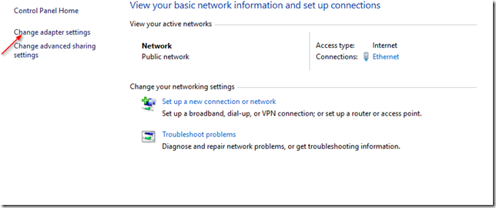](https://ittutorials.net/wp-content/uploads/image-130.png)

**Em seguida, clique com o botão direito do RATO, na sua LIGAÇÃO de rede e selecione Propriedades:**

[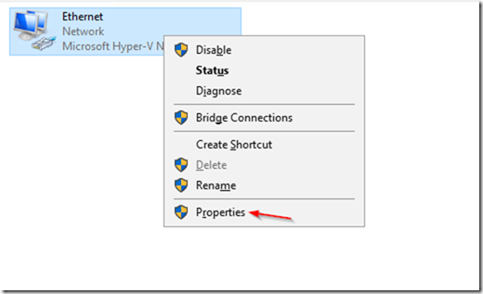](https://ittutorials.net/wp-content/uploads/image-131.png)

**Selecionar o Protocolo da Internet Versão 4 (TCP / IPv4) e clique em Propriedades:**

[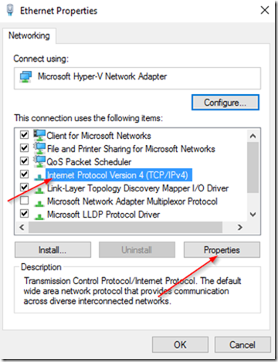](https://ittutorials.net/wp-content/uploads/image-132.png)

**Digitar o endereço IP que se deseja atribuir a este servidor, a Máscara de Rede, o Gateway Padrão e o endereço IP do DNS:**

[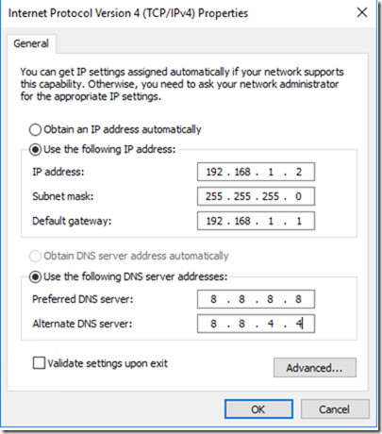](https://ittutorials.net/wp-content/uploads/image-133.png)

**Clicar em OK, e REINICIAR o computador.**

## Criar uma nova conta de utilizador local no Windows Servidor 2016:

[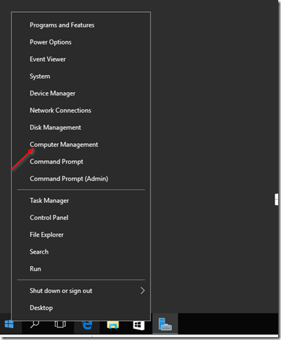](https://ittutorials.net/wp-content/uploads/image-111.png)

**Clicar com o botão direito do rato no menu Iniciar e clicar em Gerir Computador:**

**Expandir a árvore Utilizadores e grupos locais.**

**Clique com o botão direito do rato em Utilizadores e escolha Novo utilizador:**

[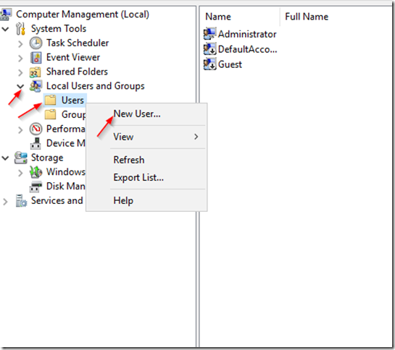](https://ittutorials.net/wp-content/uploads/image-112.png)

**Preencher o formulário de novo utilizador.**

**Inserir a senha nunca expira na parte inferior:**

[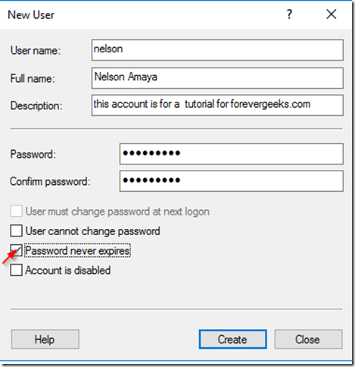](https://ittutorials.net/wp-content/uploads/image-113.png)

**Em seguida, clique em Criar.  
Se quisermos adicionar essa conta ao grupo Administradores:**

**Clicar na pasta Grupos em Utilizadores e Grupos locais e clique duas vezes no grupo Administradores.**

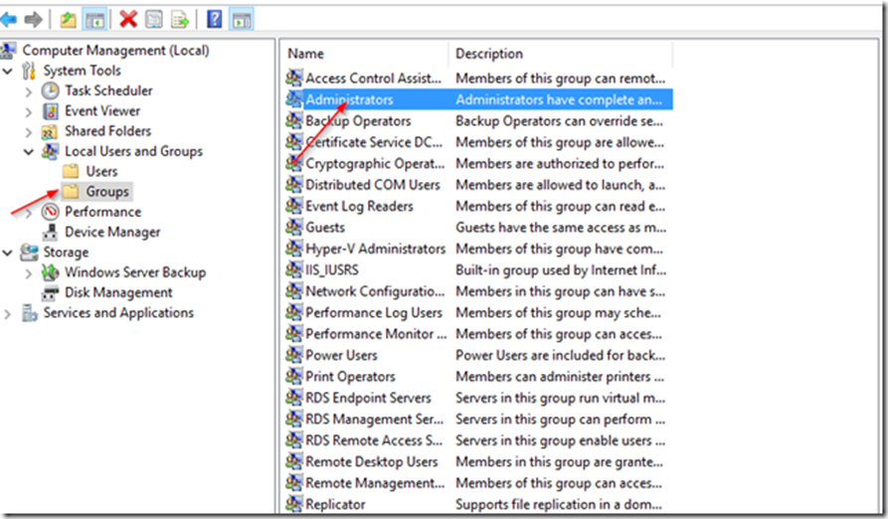

**Seguidamente, clicar em Adicionar na janela, escrever o nome da conta que se acabou de criar: pressione Aplicar e depois Ok.**

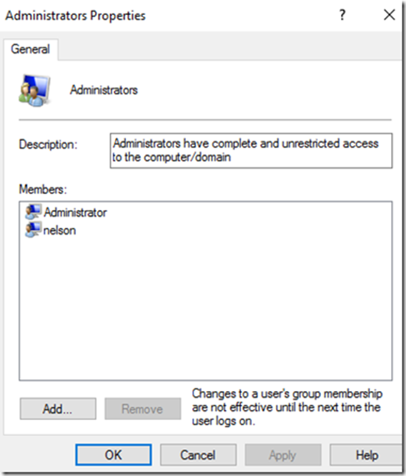

**Sair da conta de administrador.**

[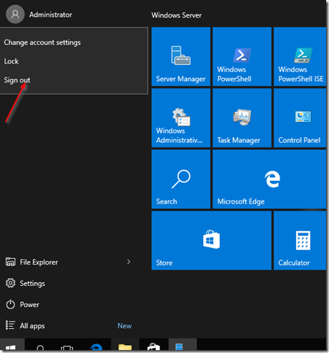](https://ittutorials.net/wp-content/uploads/image-116.png)

**Entrar com a conta acaba de criar.**

## COLOCAR A MÁQUINA NO DOMINIO:

**Passo-a-passo:**

1ºPasso: **Clicar com o botão direito do rato em computador, em Menu Iniciar.**

[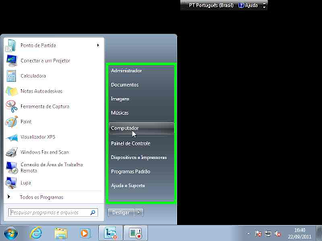](http://1.bp.blogspot.com/-LhHKD2PUxLQ/TsZPUtyQAyI/AAAAAAAAACE/ENlTegpQ14Q/s1600/1.png)

2ºPasso: **Dar 2 cliques com o botão esquerdo do rato em Propriedades do Sistema.**

[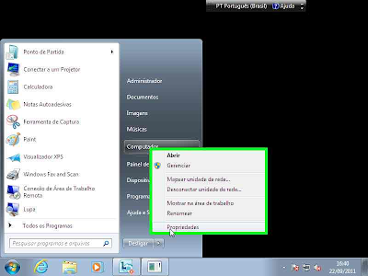](http://4.bp.blogspot.com/-TYClUAy2Yg0/TsZPVRkDVtI/AAAAAAAAACM/FFe1DAIo-eI/s1600/2.png)

3ºPasso: **Clicar com botão esquerdo do rato em “Alterar configurações”: em “Sistema”.**

[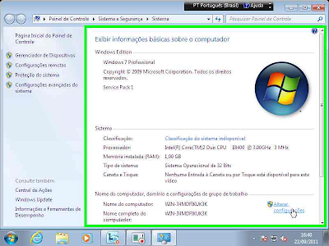](http://3.bp.blogspot.com/-h5a2pvYiFNM/TsZPWrdglNI/AAAAAAAAACU/YqlB5SqX25o/s1600/3.png)

4ºPasso: **Clicar com o botão esquerdo do rato em “Alterar ”-Em:**

**“Propriedades do sistema”:**

**-“Nome do computador”🡪”Alterações de Nome/Domínio do Computador”**

**Ex:”PIKACHU”.**

[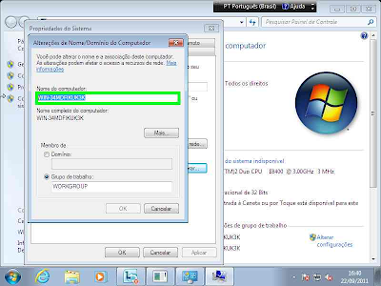](http://4.bp.blogspot.com/-BH_Sesyjsfo/TsZPZaRJdJI/AAAAAAAAACs/e4Nbli3xHBo/s1600/6.png)

5ºPasso: **“Nome do computador” 🡪 ”Alterações de Nome/Domínio do Computador”**

[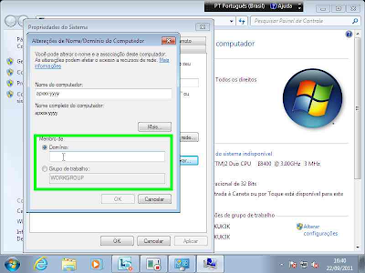](http://3.bp.blogspot.com/-cw6ncFIAD7g/TsZPaH7k4hI/AAAAAAAAAC0/WwWY7CvWW50/s1600/7.png)

**-Colocar as credenciais.**

**-Colocar a senha.**

[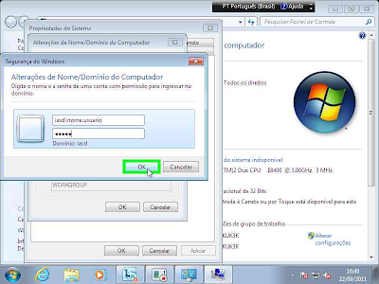](http://3.bp.blogspot.com/-6ksS8XkOGgY/TsZPa8KH22I/AAAAAAAAAC8/_Vgb4bRXtH8/s1600/8.png)

6ºPasso: **Seguidamente será pedido para reiniciar o computador.**

7ºPasso:**Após a reinicialização do computador, “este” já estará no domínio.**

# CONCLUSÃO:

Este trabalho foi muito importante, porque assim deste modo teve como objetivo a consolidação dos conteúdos do trabalho prático realizado em sessões práticas na oficina, já descrito acima, para posterior consulta.

# FIM